Witajcie Kochani. Pisanki już zrobione. Na pewno!!! Suuuper. Dzisiaj czas na koszyczek wielkanocny, dowiecie się, co do niego wkładamy i co te produkty symbolizują. Gotowi!! Zaczynamy.
1.”Koszyczek wielkanocny”- obejrzyj film edukacyjny
https://www.youtube.com/watch?v=2QFsBBH6qDo
Popatrzcie na obrazek i wymieńcie produkty, które wkładamy do koszyczka wielkanocnego.
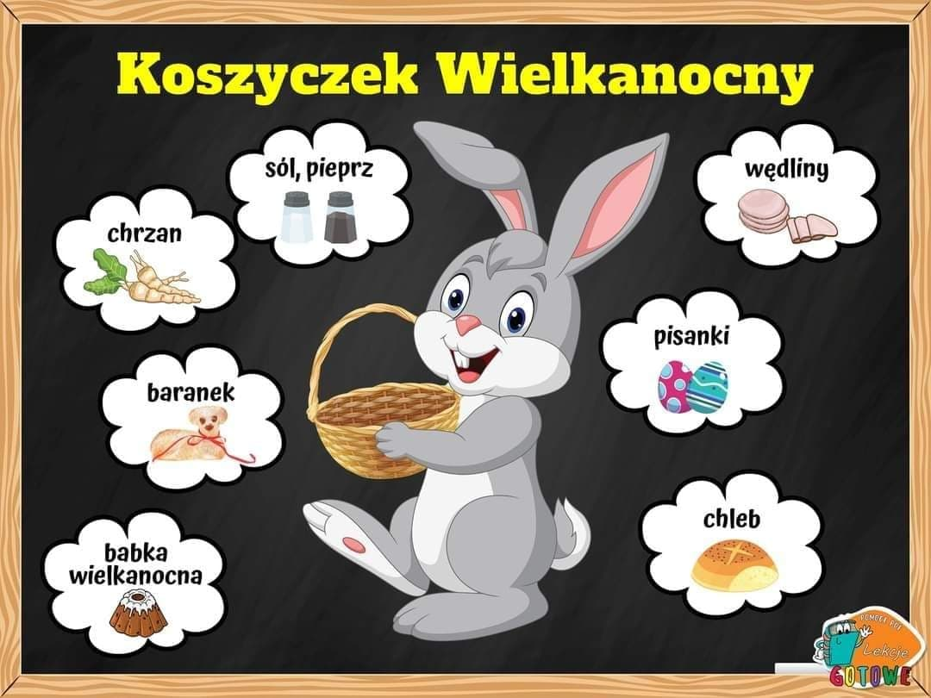
Mamy dla was kolejne zadanie. Podzielcie na sylaby nazwy produktów, które wkładamy do koszyczka. Na pewno potraficie.
https://wordwall.net/pl/resource/1282365/podziel-na-sylaby-wielkanocny-koszyk
6- latki mogą zmierzyć się z trudniejszym zadaniem. Postarajcie się przeczytać wielkanocne wyrazy.
https://wordwall.net/pl/resource/1269282/polski/czytanie-wielkanocnych-wyraz%c3%b3w
2. „Zając długie uszy ma”- zabawa ruchowa przy piosence
https://www.youtube.com/watch?v=fZ9gKoZl9ws
3. „Wielkanocne kodowanie”- zagraj w grę online
https://view.genial.ly/5e8ec84d602d4b0e262bf58c/presentation-gdzie-jest-pisanka
4. „Taniec kurcząt” Modesta Musorgskiego- wysłuchaj utworu muzycznego, jesteś małym kurczakiem, spróbuj wymyślić swój taniec.
https://www.youtube.com/watch?v=e2ziz9Z6G84
5. „Eksperyment z jajem”- wykonaj prosty eksperyment
https://www.youtube.com/watch?v=rjeG_CQLLmg
6. Karta pracy: 6-latki: str. 68

